Supplementary File: Full Western Blots

Housekeeping Gene
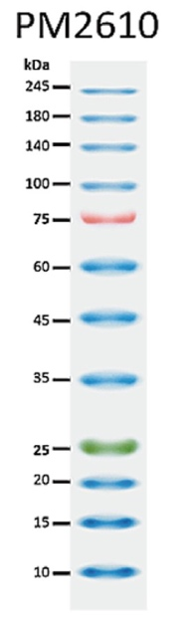
n=1 (GAPDH)
kDa
OVXMS
OVXM
OVXS
OVX
Sham
100 ––
75 ––

60 –––
45 ––
GAPDH (36 kDa)
36 ––
35 ––

25 ––

ExcelbandTM Enhanced 3-Colour High Ranged Protein Marker
(SMOBIO Technology, Inc.)

n=2 (GAPDH) – Representative Image

OVXMS
OVXM
OVXS
OVX
Sham
kDa
25 ––
45 ––
60 –––
75 ––
100 ––

GAPDH (36 kDa)
36 ––
35 ––

n=3 (GAPDH) Representative Image

kDa
Sham
OVX
OVXS
OVXM
OVXMS
100 ––
75 ––
60 –––
45 ––
35 ––

36 ––
GAPDH (36 kDa)

25 ––

Fig 6B (NOX-2)

n=1 (NOX-2) Representative Image
OVX
Sham
OVXS
OVXM
OVXMS
15 ––

35 ––
100 ––
45 ––
10 ––
kDa

75 ––
NOX-2 (65 kDa)
65 ––__
60 ––

25 ––
20 ––

n=2 (NOX-2)

kDa
Sham
OVXMS
OVXS
OVXM
OVX

45 ––
60 ––
100 ––
75 ––
65 ––__
NOX-2 (65 kDa)

n=3 (NOX-2)

kDa
Sham
OVXMS
OVXS
OVXM
OVX

60 ––
65 ––__
75 ––
100 ––
45 ––
NOX-2 (65 kDa)

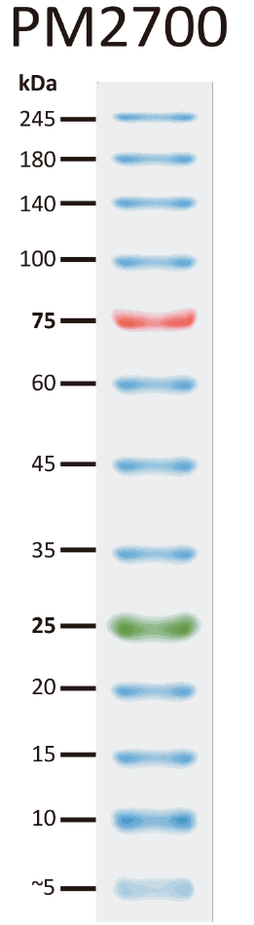
Fig 8A

n=1 (CSE)
Sham
OVX
OVXS
OVXM
OVXMS
Protein Ladder
kDa
245 ––
100 ––
140 ––
180 ––
CSE (44 kDa)
60 ––
75 ––
35 ––
45 ––
25 ––
20 ––
10 ––
15 ––

~5 ––

n=2 (CSE)
ExcelbandTM Enhanced 3-Colour High Ranged Protein Marker
(SMOBIO Technology, Inc.)
kDa
Sham
OVX
OVXS
OVXM
OVXMS

60 ––
45 ––
CSE (44 kDa)
35 ––
20 ––
25 ––
10 ––

15 ––

n=3 (CSE) Representative image

kDa
OVXMS
OVXM
OVXS
Sham
OVX

25 ––
45 ––
CSE (44 kDa)
35 ––

20 ––

